***Тема исследования:***

Ермолов Алексей Петрович и Кубань

Автор : Губский Павел

Ученик 5 класса

МБОУСОШ № 32

35313 х.Ольгинский ул.Ленина 1

Абинский район

Краснодарский край

Руководитель : Губский Николай Иванович

Педагог дополнительного образования

МБУ ДО «Дом детского творчества»

х. Ольгинский

2016 г.

Оглавление

Введение………………………………………………………………………………………………….стр. 3

1. Участие А.П Ермолова в Кавказской войне (1817-1864 гг)………..стр.5
2. Ермолов А.П и казачество Кубани……………………………………………….стр.10

Заключение……………………………………………………………………………………………..стр.16

Список литературы………………………………………………………………………………….стр.17

Приложения

Приложение 1…………………………………………………………………………. стр.18

Приложение 2…………………………………………………………………………. стр.19-20

Введение

Осмысление важных проблем современной общественной жизни, переживаемой народами многонациональной России, невозможно без учета исторического опыта. Общеизвестно, что историческая наука, анализируя прошлое и повествуя о нем, свои выводы обращает к настоящему и будущему. Таковой является тема исследования “А.П Ермолов и Кубань”.

Глубокое изучение материалов связанных с завоеванием и освоением Кавказа, знакомство с историей Кубани, помогает конкретизировать факты истории России, углубить знания, повысить интерес к истории своего народа. В этом будет заключаться актуальность исследуемой темы.

**Объектом исследования** является Кавказская война (1817-1864 гг).

**Предмет исследования** - участие генерала А.П Ермолова в завоевании Кавказа.

**Цель** - сформировать представление о генерале русской армии выполнившего свой воинский долг перед Отечеством .

**Задачи** – определить роль и значение А.П. Ермолова в Кавказской войне;

- показать его руководящую роль на Кубани в формировании казачества, как воинского подразделения русской армии;

- дать представление о генерале русской армии осуществляющего выполнение поставленных перед ним задач.

Методологической основой исследования будет: сбор исторических источников , анализ источников и их оценка, историзм , объективность.

Хронологические рамки исследования 1816-1827 годы.

Командующий войсками Отдельного Кавказского корпуса Ермолов А.П. – яркая, самобытная и противоречивая фигура. Отсюда, во многих источниках и исторической литературе будет иметь место тенденциозность.

В процессе работы над темой изучались работы кубанских историков: Трехбратов Б.А “ Энциклопедический словарь по истории Кубани…”, Краснодар , 1997.;

Ратушняк В.Н. Летопись Кубанского казачьего войска: 1696- 2006 гг.- Краснодар, 2006;

Щербина Ф.А. История Кубанского казачьего войска. Екатеринодар, 1913; Использовался журнал “Родина № 3 1994 год , 2000 г № 1-2 Определенный интерес предоставляют воспоминания участников Кавказской войны , выпущенное издательством журнала “Звезда”, Санкт – Петербург.

Тенденциозная работа “Герои и императоры в черкесской истории ”, издания ”Эль-Фа”, Нальчик, автор Хавжоко Шаукат Муфти.

Данное исследование будет иметь теоретическое и практическое применении. Его возможно использовать на уроках истории России, курса краеведения “История Кубани”, при изучении истории Кубанского казачьего войска, а также при проведении внеклассных мероприятий.

Материалы исследования пополнят фонд школьного музея.

1. Участие А.П. Ермолова в Кавказской войне (1817-1864гг)

Историки не могут договориться о дате начала Кавказской войны, так же как политики не могут договориться о дате её окончания. Многие историки сейчас говорят о том, что на самом деле было несколько кавказских войн. Они велись в разные годы, в разных регионах Северного Кавказа: в Чечне, Дагестане, Кабарде, Адыгее. Их трудно назвать русско-кавказскими, поскольку горцы участвовали с обеих сторон. Однако сохраняет своё право на существовавшее и ставшая традиционной точка зрения на период с 1817 (начало активной агрессивной политики на Северном Кавказе присланным туда генералом А.П. Ермоловым ) по 1864 год ( капитуляция горских племён Северо-Западного Кавказа) как на время постоянных боевых действий, охвативших большую часть Северного Кавказа. Именно тогда решался вопрос о фактическом, а не только формальном вхождении Северного Кавказа в состав Российской империи. Быть может, поэтому считают этот период завоевания Кавказа Большой Кавказской войной.

Две реки – бегущая на запад, к Черному морю Кубань и стремящийся на восток в Каспий, Терек как две дуги над горными хребтами Северного Кавказа. Вдоль этих рек в конце 18 века проходила пограничная линия России. Её охраняли селившиеся здесь с 16 века казаки, усиленные несколькими крепостями ( Кизляр - с 1735 года, Моздок- с 1763 года) и укреплениями. Сложившаяся пограничная ( так называемая Кавказская ) линия мало напоминала в то время привычные для обыденного сознания линии непроходимых “контрольных – следовых полос”. “Современные историки называют такую границу, контактной зоной,” поскольку она не столько разделяла, столько соединяла две различные цивилизации. Культурные контакты, в том числе создающиеся родственные связи, создавали на протяжении веков не разрыв, а скорее шов между культурами и цивилизациями.”[1]

Но помимо социальной истории существовала ещё и политическая ситуация, затрагивавшая интересы могущественных государств: Османской империи, Персии и, особенно с 18 века, Российской империи. По урегулировавшему русско - персидские отношения Гюлистанскому мирному договору 1813 года “ шах навечно признавал за Россией Дагестан, Грузию, Ханства Карабахское, Ганжинское, Шекинское, Ширванское, Дербентское, Кубинское, Бакинское, …значительную часть ханства Талышинского” [2]. Более того, к этому времени сами правители Северо – Восточного Кавказа признали владычество России.

На Северо – Западном Кавказе долгое время доминировала Османская империя. Договоренность России и Турции, заключенная еще в конце 18 века, подразумевала обязанность султана Турции “ употребить всю власть и способы к обузданию и воздержанию народов на левом берегу реки Кубани, обитающих при границах её, дабы они на пределы Всероссийской империи набегов не чинили “ . Андрианопольский мир 1829 года передавал Черноморское побережье Кавказа ( к югу от устья Кубани ) во владычество российского императора. Это означало юридическое присоединение народов Северного – Западного Кавказа к Российской империи. Можно говорить о том, что к 1829 году произошло формальное присоединение Северного Кавказа к России. Однако при этом нужно обязательно сделать ударение на слове “формальное”. Многие горцы и горские общества не ощущали себя подданными своих феодальных правителей и признавали их главенство “ по праву сильного.” “Русское правительство, слишком занятое войной с Наполеоном, было вынуждено оставить в небрежении судьбу своих отдаленных провинций …и когда император Александр, победоносно завершил Парижский поход и воротился в Петербург, он решил постепенно привести провинции к замирению. Главнокомандующим на Кавказе он назначил генерала Ермолова. Имея в виду его блестящие достоинства ...”[3]

В 1816 году командиром Отдельного Грузинского ( с 1820-го- Кавказского) корпуса и управляющим гражданской частью в Грузии, Астраханской и Кавказской губерниях ( фактически наместником ) был назначен Алексей Петрович Ермолов (см. Приложение 1)

Он был одним из тех, кто понял, что на территории, где начинается власть Христа и русского императора и начинается власть Аллаха и местных правителей, формы европейского международного права не действуют. Надежды его предшественников на “ дипломатическое” разрешение частных конфликтов на территории Северного Кавказа ( набеги , похищения офицеров ради получения выкупа, угон гражданского населения для продажи в рабство ) не оправдывались. Выяснялось, что местные владетели не обладают достаточной властью, авторитетом, а зачастую и желанием препятствовать обычным для того времени ремеслом горцев.

К 1817 году Ермолов принял решение перейти к активным действиям по установлению жесткого контроля над ситуацией на Северном Кавказе. ”Фактически он стал действовать по тому же “ праву сильного», которое , как ему показалось признают в Азии наиболее авторитетным”[4]. Из представителя европейского государства Ермолов все больше становится восточным правителем с большой военной дружиной. “Как заметил один историк,Ермолов покорял Кавказ, Кавказ покорял Ермолова.”[5]

А. П. Ермолов принимает твердое решение жестко наказывать не только разбойников и тех горцев, которые их покрывают, но и тех, кто не ведет с ними борьбу. Ермолов начал военно-экономическую блокаду Северного Кавказка выселяя ” немирных ” горцев с плодородных равнин, прорубая сквозь дремучие чеченские леса просеки, позволявшие свободно перемещаться войскам, и продвигая пограничную линию в глубь территорий горцев. Именно перенесение пограничной линии от станицы Червленной к самым подножиям гор, к реке Сунже, с основанием там крепости Грозной а также разрешение преследовать совершающий набеги черкесов за пограничную реку Кубань считается началом почти полувековой Большой Кавказской войны. ( см. Приложение 2)

Вышеперечисленные действия А.П. Ермолова, надо полагать, были полностью согласованы с императором Александром I. На протяжении 1818 – 1820 и 1825-1826 годов А.П. Ермолову пришлось лично возглавлять ‘умиротворение “ горских правителей – подданных России, поднявших ряд восстаний в Чечне и Дагестане. Жестокость Ермолова в отношении непокорных горцев принесла ему имена Ярмул ( дитя собаки ) и Ер-мула, которые запомнились надолго.

Хавжоко Шаукай Муфти в своей книге “Герои и императоры в черкесской истории” по этому поводу пишет “… это был жестокий человек, политические притязания которого и жадность не знали границ. Ему незнакомо было чувство жалости… Для кавказцев Ермолов был главным врагом. От него они ждали только зла и питали к нему особую ненависть и недоброжелательность.”[6]

Ермолов А.П. превосходно знал свою задачу и сделал всё, что бы выполнить ее. Он считал Кавказ русской территорией, а все народы, которые проживали здесь в течение тясячилетий, подданными и рабами царя. Он верил, что они должны повиноваться и слепо подчинятся ему, и не останавливался ни перед какими средствами в достижении своих намерений. Для Ермолова, как и для многих других людей той же эпохи, война всегда была важнейшим средством самореализации, позволяя проявлять храбрость и незаурядный воинский талант. Несколько поколений русского служилого дворянства выросло и сформировалось в непрерывных войнах, которые вела Россия.

А.П. Ермолов был одним из наиболее убежденных и последовательных сторонников активного продвижения Российской империи на Восток: ”Железом и кровью создаются царства, подобно тому как в муках рождается человечество”.[7] Завоевание новых территорий, округление границ казалось Ермолову более существенным, чем совершенствование управления внутри страны. Сопротивление горцев власти императора рассматривалось им как досадное препятствие на пути решения самой важной задачи среди стоящих перед империей. Он не замечает хозяйственной и культурной самобытности народов Кавказа, а видит там лишь примитивную государственность и отсутствие жесткой централизации, что, с точки зрения Ермолова, лишает горцев права на самостоятельное политическое бытие. По мере того как упрочивалось владычество России над Кавказом, усиливалось личная власть Ермолова над обширным краем: отдаленность от Петербурга делала ее необъятной и практически соизмеримой с царской. Однако, по мере усиления власти А.П. Ермолова на Кавказе постепенно падало его значение в Петербурге. Ведь Кавказ был для императора и его министров далекой окраиной, не игравшей никакой существенной роли в планируемых внешнеполитических комбинациях.

Летом 1825 года в Чечне вспыхнул мятеж на подавление, которого А.П. Ермолов прибыл сам в район боевых действий. Правительственные войска были воодушевлены генералом и при его непосредственном руководстве, была одержана убедительная победа над горцами. Подавив мятеж Ермолов укрепил владычество России на Кавказе и сохранил этот край за империей, сделав свое пребывание там излишним. Продолжить его дело смог теперь другой человек. Воцарение и укрепление на престоле Николая I означало для А.П. Ермолова конец политического бытия. Новый царь не собирался считаться с огромной ермоловской популярностью. Пятидесятилетий генерал был уволен в отставку и более трех десятилетий провел в томительном бездействии.

26 марта 1827 года генерал И.Ф Паскевич назначается главнокомандующим Отдельным Кавказским корпусом.

Алексей Петрович пробыл на Кавказе чуть более десяти лет (1816-1827) за этот период ему удалось подчинить и завоевать Чечню и Дагестан, установить хорошие отношения с Персией и Турцией. И не смотря на его отрицательное отношение к горским народам, мы восхищаемся им как русским офицером, выполняющим свой долг перед Отечеством.

2 . Ермолов А.П. и казачество Кубани

Назначенный на должность командующим войсками Отдельного Кавказского корпуса Ермолов Алексей Петрович в 1816 году побывал на Кубани. Он разработал ряд военных и административных мер для скорейшего умиротворения Кавказа. Начало своей деятельности он ознаменовал инспекционной поездкой по Среднему Прикубанью, где занимался осмотром крепостей, знакомился с мирным и военным бытом линейных казаков. ” Состояние крепостей найдено Ермоловым неудовлетворительным, многие из них были ”нетерпимы неприятеля, каковы вообще здешние.”[8] В связи с этим наиболее важные из них обновляются. Для усиления границы по приказу Ермолова казаками основываются новые станицы. “Первое обстоятельство, обратившее внимание мое, - писал Ермолов, - были высланные мне навстречу конвойные командиры из поселенных на линии казаков. Всегда отличались они от прочих казаков особенной ловкостью, и свирепостью оружия и добротных лошадей. Я, напротив, увидел между ними не менее половины чрезвычайно молодых людей, нигде не служивших и даже ребят.[9]” До своего посещения Кубани Ермолов видел только строевых казаков, а здесь он увидел подлинную жизненную сторону. В этом он винит прежде всего атамана донских казаков генерала графа Платова. “…по усиленному старанию атамана, согласился сменить линейными казаками шесть донских полков, служивших на линии и от сего неосмотрительного распоряжения должны были выйти на службу все малолетние и даже находившиеся в отставке казаки.”[10]

17 апреля 1820 года Черноморское казачье войско, бывшее до того в ведении херсонских губернаторов, подчинили командующему Кавказским корпусом. Из высочайшего указа: “По местному положению Черноморского войска мы признаем полезнейшим подчинить оное Начальнику Отдельного Грузинского корпуса, а земли, войску сему принадлежащие, по смежности оных с губернией Кавказскою, поставить по управлению гражданскому в те самые отношения к Кавказскому губернскому начальству, в каковых ведомство войсковое доныне находилось к Таврической губернии”[11]

Историк Кубанского казачьего войска в связи с этим делает интересное заявление по поводу переподчинения черноморских казаков. Он пишет “… надвинувшейся грозы в лице Ермолова. Подчиненные в военном отношении генералу Ермолову черноморцы с половины года почувствовали на себе железную руку этого генерала.”[12]

Положение дел в Черномории к этому времени было незавидным. ”Для охраны границы требовалось 11 конных и 10 пеших полков или 16 тысяч строевых казаков”[13] , кроме того один из конных полков постоянно находился на службе в Царстве Польском . В Черномории тогда насчитывалось около 36 тысяч казаков , включая стариков и малолетних. Понятно,что черноморцы не в состоянии были выставить необходимое количество воинов и полки постоянно не доукомплектовывались . Атаман Черноморского казачьего войска полковник Г. К. Матвеев “ … человек слабохарактерный…[14]”, попал под влияние разбогатевшей казачьей верхушки. В результате военные повинности распределялись неравномерно, наряды на Черноморскую кордонную линию для малосостоятельных черноморцев производились вне очереди. Внутреннюю службу в угоду казачьей старшине была прировнена к службе пограничной. Сам атаман лишь изредка выезжал из Екатеринодара. Глядя на него, и командиры бросали свои полки и кордонную стражу, уезжая хозяйствовать на хутора. Все это сказывалось на охране границ. Зная это, черкесы участили нападения на казачьи станицы.

Ермолов А.П. прежде всего принял энергичные меры к увеличению населения края. Его стараниями в начале 20-х годов 19 века с Украины на Кубань, “ было переселено 25 тысяч семейств малороссийских казаков.”[15] Это переселение заняло пять лет ( с 1821 по 1825 гг) , во время которых в Черноморию прибыло “из Полтавской губернии 24679, а из Черниговской – 23703 человека. В числе прибывших оказалось годных к службе 7458 человек, или более 29% мужчин, в то время как у коренных жителей число их простиралось до 31,5% “[16]

Чтобы поддержать казачество и помешать расхищение войсковых земель, он приказал обратить в казачье сословие крестьян выведенных из России, которых помещики в определенный срок не пожелали возвратить.

Историк В.А Потто по этому поводу пишет: “ Этим достигалось две цели, обращалось в военный элемент то сословие, которое прежде отвлекало силы края на свою защиту, и уничтожалось оно из побуждений захватывать в свои руки казачьи земли, которые теперь уже не было возможность заселять и обрабатывать крепостным трудом”.[17]

Видя слабость атамана Черноморского войска Матвеева Г.К. , как военачальника, Ермолов поставил во главе обороны Черномории энергичного генерал- майора М.Г. Власова. В ведении атамана черноморцев остались сугубо гражданские дела.

В предписании атаману черноморского войска Г.К. Матвееву генерал А.П. Ермолов указывал: “Строгое наблюдение за отправлением службы поручаю я г. генерал – майору Власову 3-му. На него возлагаю непосредственное начальство войсками на кордонной страже… Пребывание г.генерал- майора Власова 3-го в войске Черноморском не должно препятствовать Вам принадлежащей властью ”[18]. Об этом же пишет и Ф А. Щербина: ” Подчиненные в военном отношении генералу Ермолову черноморцы… почувствовали на себе железную руку этого генерала. …Новые власти строго преследовали за вольные или невольные промахи стороживших границу казаков и офицеров. Пленных, взятых в бою , Ермолов приказал совсем не выкупать, “ чтобы черкесы не льстились на выкуп”[19] .

Определенный интерес представляет доклад М.Г. Власова атаману Черноморского войска Г.К. Матвееву результаты осмотра казачьих полков. Они крайне неутешительны. “…1) ружья у многих казаков неисправны и покрыты ржавчиной; 2) значительное число казаков не имеет пистолетов; 3)сабли у всех не заточены; 4)На восьми постах недостает до комплекта 25985 патронов… М.Г Власов отметил , что многие казаки “даже не умеют ездить как следует на лошади.” “Когда я при Староредутском посту желал испытать способность их стрелять из ружья , то из 10 , выбранных подполковником Ляшенком, ни один не попал в поставленную нарочито большую цель на посредственную дистанцию “. В 9-ом пешем полку недоставало шести офицеров, 63 казаков ; неисправных ружей оказалось 46. Вовсе не имели ружей шесть человек, пистолетов – 124, сабель 155. В 10-ом конном полку неисправные ружья у 13 человек, пистолеты – у 46, сабли у 145. Значительное число казаков не имело мундиров. М.Г Власов разрешил казакам на первое время не заводить мундиров, но потребовал “ исправить оружие”[20]. Эта длинная выписка из источника характеризует положение дел у черноморских казаков. Поэтому Ермолову пришлось наводить порядок своими силами и властью данную ему императором. И еще надо привести ряд цитат из предписания командующего Кавказским корпусом А.П. Ермолова атаману Г.К. Матвееву, где дается крайне негативная характеристика уровня боевой подготовки черноморских казаков “…вы, господин атаман, должны вспомнить, что есть мой приказ о собрании к полкам отличных казаков… Оружия на людях многого не стоит, а находящееся на лицо в непозволительном состоянии. Не у храброго воина оружие в небрежности, а у казаков в черноморских съедает его ржавчина. Лошадей много неспособных; большого числа вовсе не достает … Судя по стрельбе казаков в цель, можно заключить, что многие из казаков пороха с маком не распознают .… И мне, новому сотруднику вашему, едва остается право признать вас более не за начальника войска, а за пристава над мужиками.

… Неприятно… иметь под начальством моим сброд людей, похищающих именование военных “[21]. Вышеприведенный текст говорит о том, что Ермолов наводит порядок в казачьем войске. Атаману, казакам даются нелицеприятные оценки. И, конечно, Алексей Петрович не может мириться с подобным положением дел. В это же время, в ноябре 1821, в частном письме князю Волконскому он пишет: “ был я у черноморцев, можно поблагодарить за команду над ними. В управлении нет тени порядка. Канцелярия – трибунал ужасный: писцов более, нежели в Главном штабе… Дела в сенате не продолжительнее, плутни и воровство и таможенным хищникам могли бы быть образцом”[22] Надо полагать, что и в этом вопросе А.П. Ермолов навел порядок.

Несмотря на отрицательную характеристику черноморских казаков, они с честью и достоинством несли свою нелегкую службу на границе по реке Кубани. Об этом говорят цифры и факты различных источников. Как отмечалось ранее, ни одного дня не было без стычек или перестрелок с горцами. Примером мужества, героизма, стойкости являются такие факты: Подвиг двухсот казаков во главе с полковником А.Тиховским. 19.01.1810.г. Они ценой собственной жизни не пропустили горцев через Ольгинский кордон, которых было более четырех тысяч.

15 сентября 1829 года 62 казака станиц Тифлисской и Казанской во главе с сотником А. Л Гречишкиным дали бой значительно превосходящим численностью горцев. Казаки погибли все, но своей кровью обеспечили спокойствие и безопасность станиц над Кубанью. Именно Ермолов А. П. дал распоряжение генералу Власову М.Г. переходить Кубань и наказывать участвовавших в набегах горцев. Но наказывая виновных, Власов нередко не щадил и мирные аулы, за что в конце концов был отстранен от должности и отдан под суд.

За разграбление горцами Солдатского и Круглолесского селений на Кавказской линии Ермолов А.П. приказал своему начальнику штаба А.А Вельяминову лично возглавить войска предназначение для ответных акций. Но результаты экспедиций Вельяминова А. А. в Закубанье, как и походы Власова, привели к тому, что взаимная вражда затягивалась между горцами и русскими властями в сложный узел.

Этот узел не развязан по настоящее время.

Заключение

В предлагаемом исследовании автором дана попытка показать Ермолова А.П., как русского генерала добросовестно выполнявшим свой долг перед императором, перед Отечеством. Генерал от инфантерии и артиллерии русской армии, видный полководец Отечественной войны 1812 г.

В 1816-1827 годах - командующий войсками Отдельного Кавказского корпуса. Яркая, самобытная и противоречивая фигура Ермолова А.П., вероятно ещё долгие годы будет вызывать споры исследователей. Ореол героя Отечественной войны, талант полководца, дипломата, администратора уживались в нем с репутацией грозного “ проконсула Кавказа “, чьим именем горские матери пугали своих детей.

Заметна роль Ермолова А.П. в освоении Кубани. Так, при нем было проведено массовое переселение крестьян с Украины и России на Кубань. Зачисление беглых крестьян в казачество.

Учитывая его твердый и жесткий характер, удалось наладить порядок в административном управлении наказного атамана Кубанского казачьего войска. Немало внимания он уделял формированию, обучению казаков по образцу русской армии.

Деятельность Ермолова А.П. на Кубани нашла отражение в некоторых топонимических названиях местности: Ермолов бугор, Ермоловская просека, в устном народном творчестве кубанских казаков.

Литература

1. Олейников Д. большая Кавказская война.// Родина.-2000-№ 1-2-с.50-55

2. Ратушняк В.Н. Летопись Кубанского казачьего войска:1696-2006-краснодар.: из-во “Перспективы образования, 2006. С.69.

3. Трехбратов Б.А. Энциклопедический словарь по истории Кубани с древнейших времен до октября 1917 года.- Краснодар.: Издательство “Эдви”, 1997.-с.167.

4. Трехбратов Б.А. История Кубани с древнейших времен до начала 20 века.- Краснодар .:Кубанское книжное издательство-с.141-143.

5. Хавжоко Шаукат Муфти. Герои и императоры в Черкесской истории. – Нальчик .: Издательский центр “Эль-фа”, 1994-с.113

6. Хуан Ван - Гален. Два года в России.//Кавказская война: историки и начало. 1770-1820 годы. Воспоминания участников Кавказской войны 19 века.-СПБ.: Издательство журнала “Звезда,” 2002, с.357.

7. Щербина Ф.А .История Кубанского казачьего войска. Т.2 ( Репринтное воспроизведение).-Екатеринодар.:1993;с.234.

8. Экштут С. Алексей Ермолов .//Родина.-1994-№ 3-4-с. 30-35.

Приложение 1

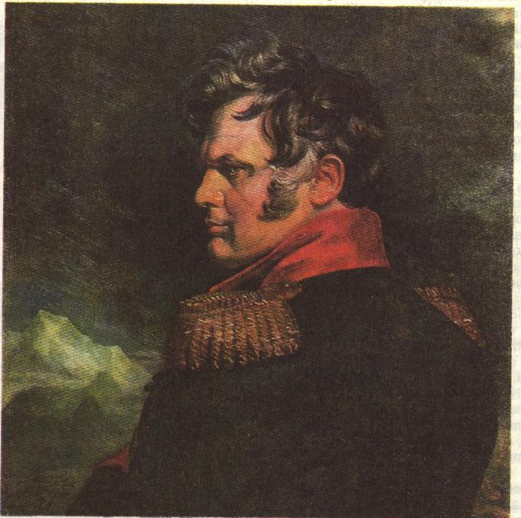

Рис.1 Джордж Доу. Портрет А.П. Ермолова (по Экштут С. Алексей Ермолов//-Родина-1994 №1-2)

Приложение 2

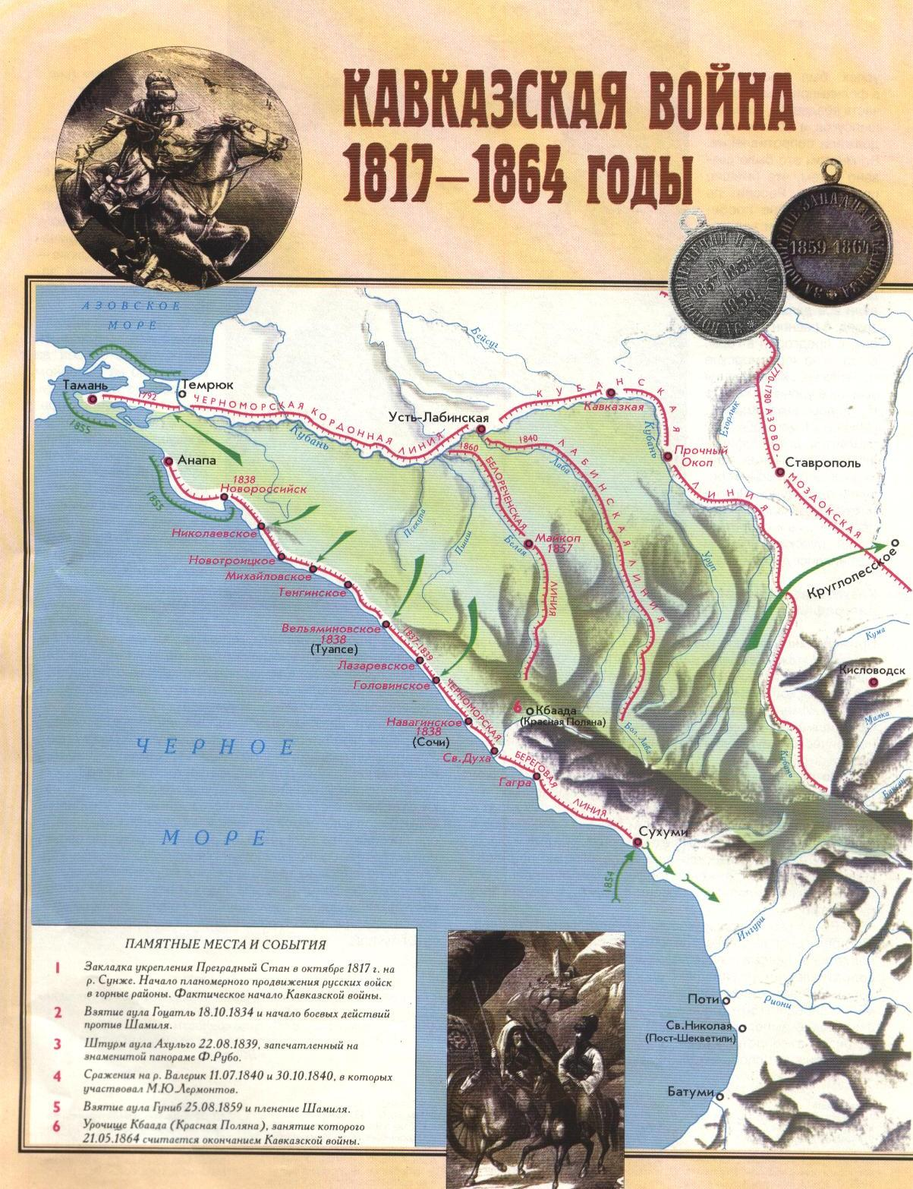

Рис. 2. Карта Кавказская война 1817-1864 годы (по Олейников Д. Большая Кавказская война.// Родина. - 2000. №1-2

Приложение 2

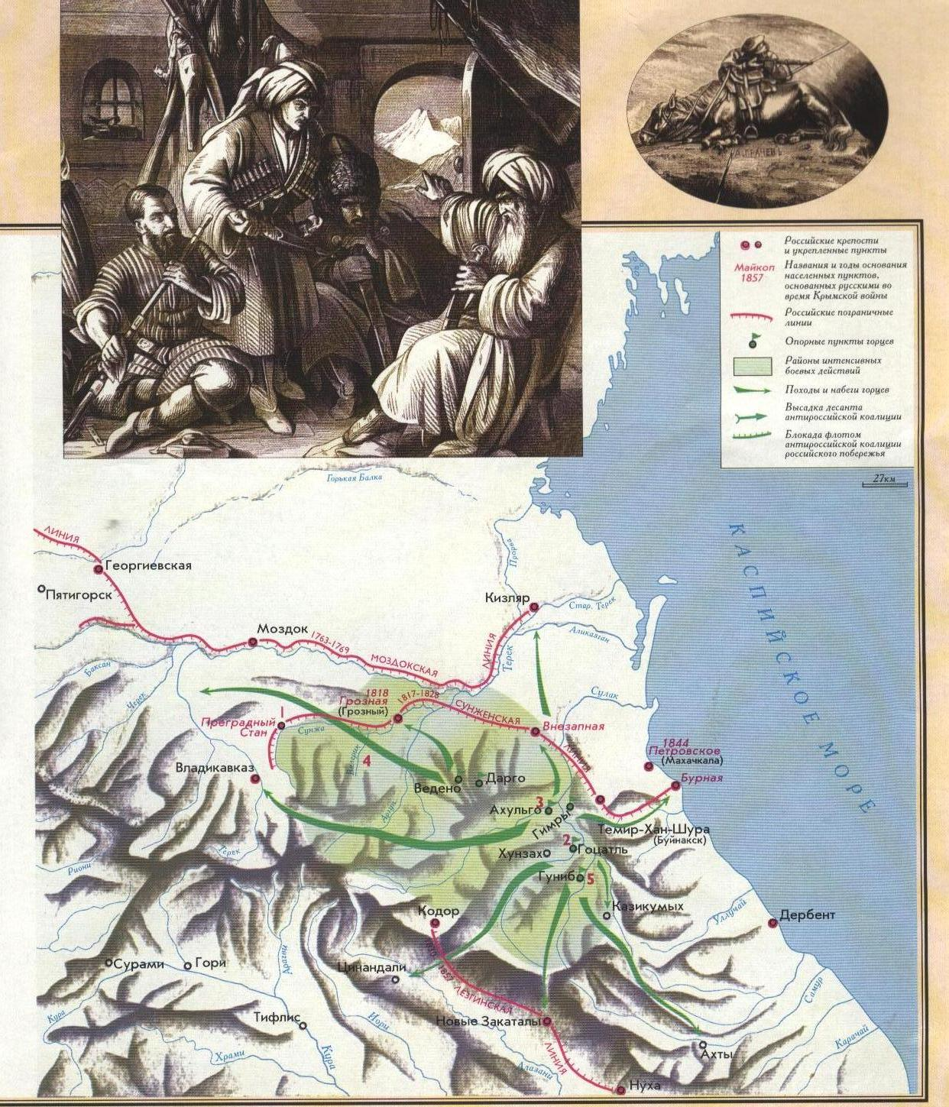

Рис. 3 Карта Кавказская война 1817-1864 годы (по Олейников Д. Большая Кавказская война.// Родина. - 2000. №1-2)

1. Олейников Д. Большая Кавказская война.//Родина .-2000-№ 1-2-с.50-55.
2. Указ. соч
3. Хуан Ван - Гален. Два года в России.//Кавказская война: историки и начало. 1770-1820 годы. Воспоминания участников Кавказской войны 19 века.-СПБ.: Издательство журнала “Звезда,” 2002, с.357.
4. Олейников Д. Большая Кавказская война.//Родина .-2000-№ 1-2-с.50-55.
5. Там же.
6. Хавжоко Шаукат Муфти. Герои и императоры в Черкесской истории. – Начальник .: Издательский центр “Эль-фа”, 1994-с.113
7. Экштут С. Алексей Ермолов .//Родина.-1994-№ 3-4-с. 30-35.
8. Трехбратов Б.А .Энциклопедический словарь по истории Кубани с древнейших времен до октября 1917 года.- Краснодар.: Издательство “Эдви”, 1997.-с.167.
9. Ратушняк В.Н. Летопись Кубанского казачьего войска:1696-2006-краснодар.: из-во “Перспективы образования, 2006. С.69.
10. Там же .
11. Ратушняк В.Н. Летопись Кубанского казачьего войска:1696-2006-краснодар.: из-во “Перспективы образования, 2006. С.69
12. Щербина Ф.А .История Кубанского казачьего войска. Т.2 ( Репринтное воспроизведение).-Екатеринодар.:1993;с.234
13. Трехбратов Б.А .Энциклопедический словарь по истории Кубани с древнейших времен до октября 1917 года.- Краснодар.: Издательство “Эдви”, 1997.-с.167.
14. Там же.
15. Трехбратов Б.А .Энциклопедический словарь по истории Кубани с древнейших времен до октября 1917 года.- Краснодар.: Издательство “Эдви”, 1997.-с.167.
16. Трехбратов Б.А. История Кубани с древнейших времен до начала 20 века.- Краснодар .:Кубанское книжное издательство-с.141-143.
17. Трехбратов Б.А .Энциклопедический словарь по истории Кубани с древнейших времен до октября 1917 года.- Краснодар.: Издательство “Эдви”, 1997.-с.167.
18. Ратушняк В.Н. Летопись Кубанского казачьего войска:1696-2006-краснодар.: из-во “Перспективы образования, 2006. С.69.
19. Щербина Ф.А .История Кубанского казачьего войска. Т.2 ( Репринтное воспроизведение).-Екатеринодар.:1993;с.234.
20. Ратушняк В.Н. Летопись Кубанского казачьего войска:1696-2006-краснодар.: из-во “Перспективы образования, 2006. С.72.
21. Ратушняк В.Н. Летопись Кубанского казачьего войска:1696-2006-краснодар.: из-во “Перспективы образования, 2006. С.73.
22. Там же.